Филиал МАОУ Тоболовская СОШ

МАС(К) ОУ «Карасульская специальная (коррекционная) школа-интернат»

***Областной конкурс социальных проектов***

***«Символы региона 2017»***

*сочинение*

**« Настоящие хозяева земли»**

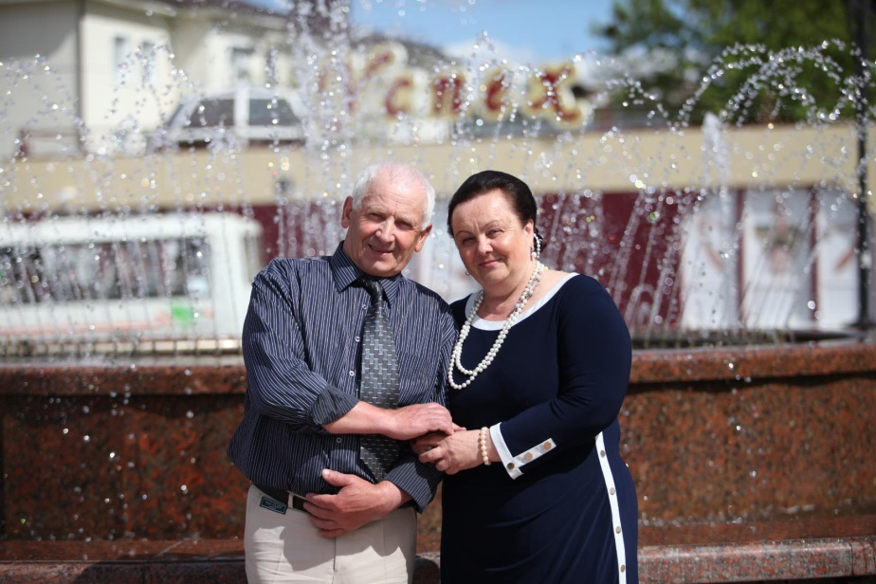

Выполнил: **Холмов Станислав, 9 класс.**

Руководитель: **воспитатель О.Н.Малахова**

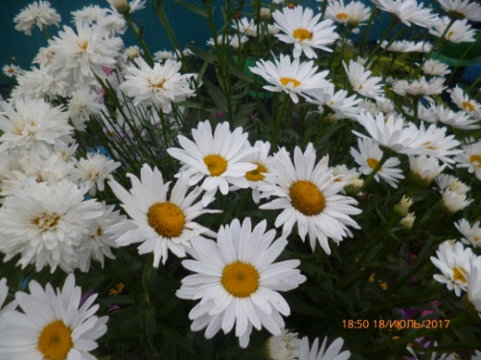

сентябрь, 2017 г.

Единственный наш дом - наша земля — уникальная планета во вселенной, Каждый человек должен заботиться о своей земле и не надеяться на другого. Это, как помыть руки перед едой, должно войти в привычку. Земля – это наша кормилица. Человек живет и трудится на ней, делит с ней радость и горе. Жизнь человека неразрывно связана с родной природой, со своей родиной.

Для многих из нас понятие Родина связано с домом, с родными, с речкой, где прошло детство. Первые школьные друзья, первая любовь, первые радости и разочарования. Я счастливый человек, у меня две Малых Родины. Это деревня Нерпино, где я родился и провёл беззаботное детство и посёлок Октябрьский, где в интернате я провёл школьные годы.

Нельзя сказать, что одно село лучше, а другое хуже. Ведь каждому человеку дорого именно то место, где он родился, где живут его родители, друзья, где знакомо  всё вокруг, где он знает каждый кустик, каждый домик, каждое деревце.

Каждый из нас – хозяин земли, хозяин всего живого, прекрасного, что украшает нашу жизнь. Но если мы хозяева, то должны быть  и защитниками земли, потому что нельзя только владеть, не платя за добро добром.

Экология Земли с каждым днем разрушается сильнее и сильнее. Из-за этого

люди страдают различными заболеваниями. За чертой любого населённого пункта вырастают кучи мусора, потому что пакеты и бутылки не перерабатываются, а выбрасываются. Такие «мелочи», о которых мы не думаем, приводят к размножению грызунов и появлению новых болезней, которые потом они приносят в наши жилища. И на моей малой родине это не исключение.

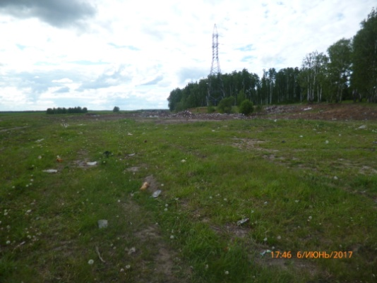

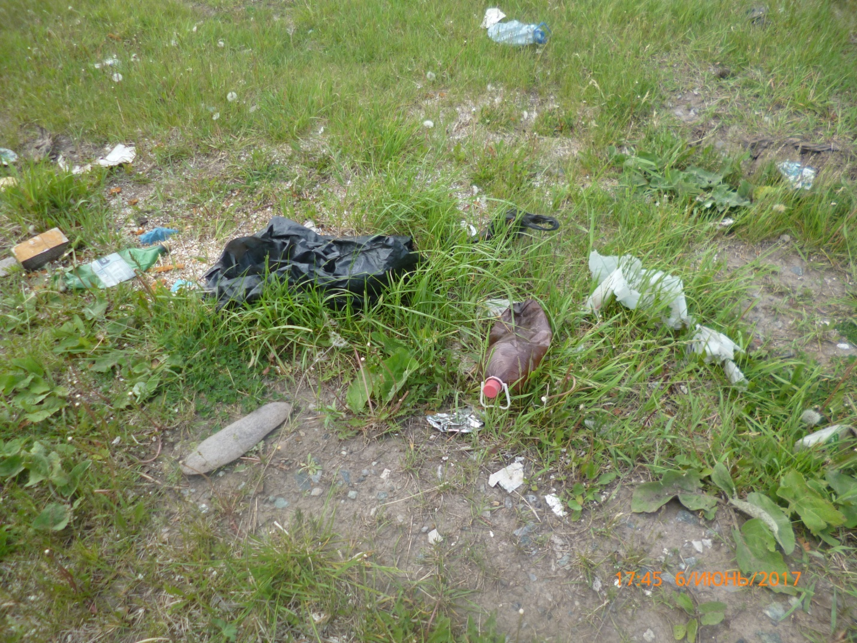

Чтобы защитить нашу родную землю от гибели, каждый должен начать с себя. В первую очередь, должно быть бережное отношение к природе, растениям, которые дают нам воздух. Не стоит загрязнять улицы мелким мусором, который не сложно донести до урны, бросать вдоль тротуаров бумажки от конфет, пробки от бутылок.

Любовь к природе, к Родине у каждого человека начинается с любви к родной матери и закладывается в нас с детства. Большую роль в экологическом воспитании подрастающего поколения в нашей школе сыграла учитель СБО, русского языка и чтения Казанник Вера Викторовна. Она научила нас любить свою Родину, заботится о ней, чтобы вся её красота достались нам, нашим детям и внукам. Своим примером Вера Викторовна вдохновила нас, своих учеников, видеть прекрасное в каждой былиночке, заботится о ней. Из уроков Веры Викторовны я усвоил на всю жизнь, что хорошо очищают и освежают воздух растения. Они собирают на листья вредные вещества, которые оказываются в воздухе. Поэтому в больших городах и даже в самых маленьких деревушках должно быть много зелени, а нам всем надо беречь растения и окружающую среду.

Вера Викторовна родилась и выросла на Ишимской земле, более шестидесяти лет прожила в Карасуле, сорок из них проработала в нашей школе учителем. Кабинет, где работала Вера Викторовна, всегда благоухал разнообразием комнатных растений, а мы, тогда ещё совсем маленькие ребятишки, любили поливать и ухаживать за ними.

Вера Викторовна – прекрасный огородник, цветовод её дом, участок – сказочный теремок, украшенный яркими красками цветов, на котором они трудятся вместе с мужем – Александром Никифоровичем.

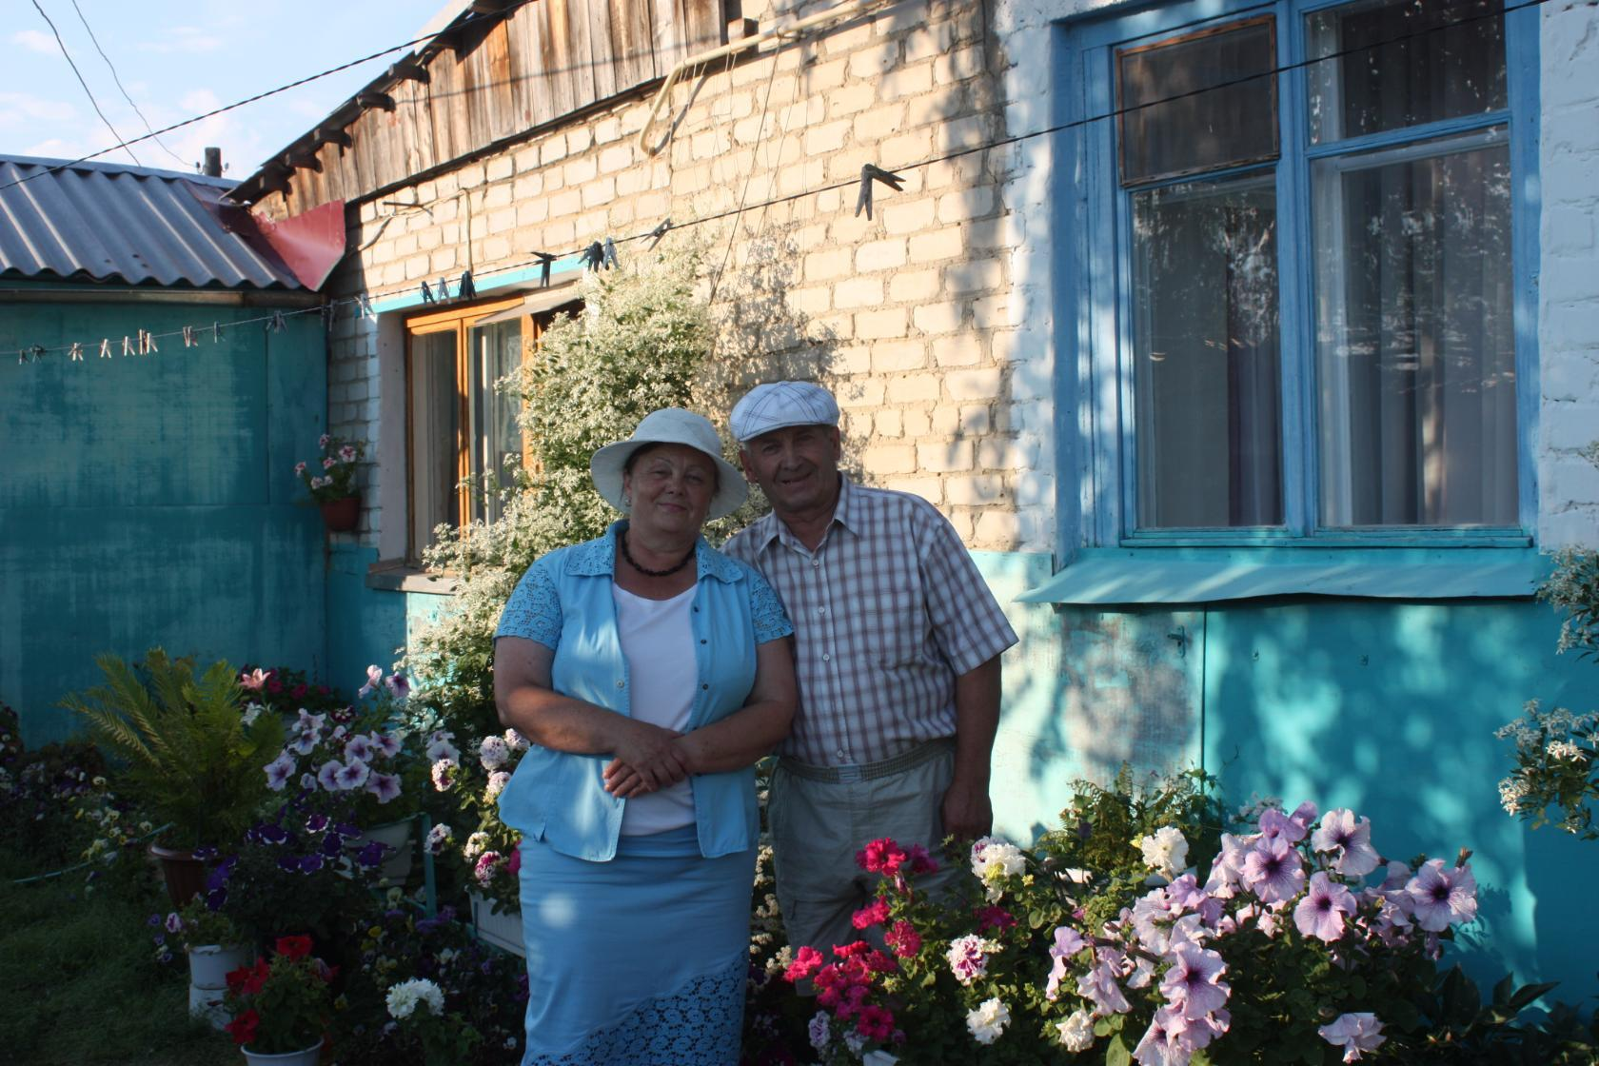

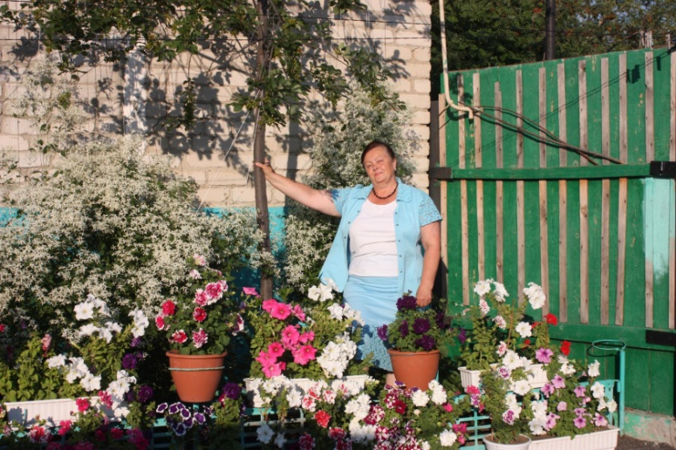

На каникулы к ним приезжают дети и внуки из Тюмени, чтобы помочь родителям и полюбоваться красотой, которую создали руки любимых родителей. На участке у Веры Викторовны больше тысячи луковиц тюльпанов расцветает весной. Красота неописуемая!!!

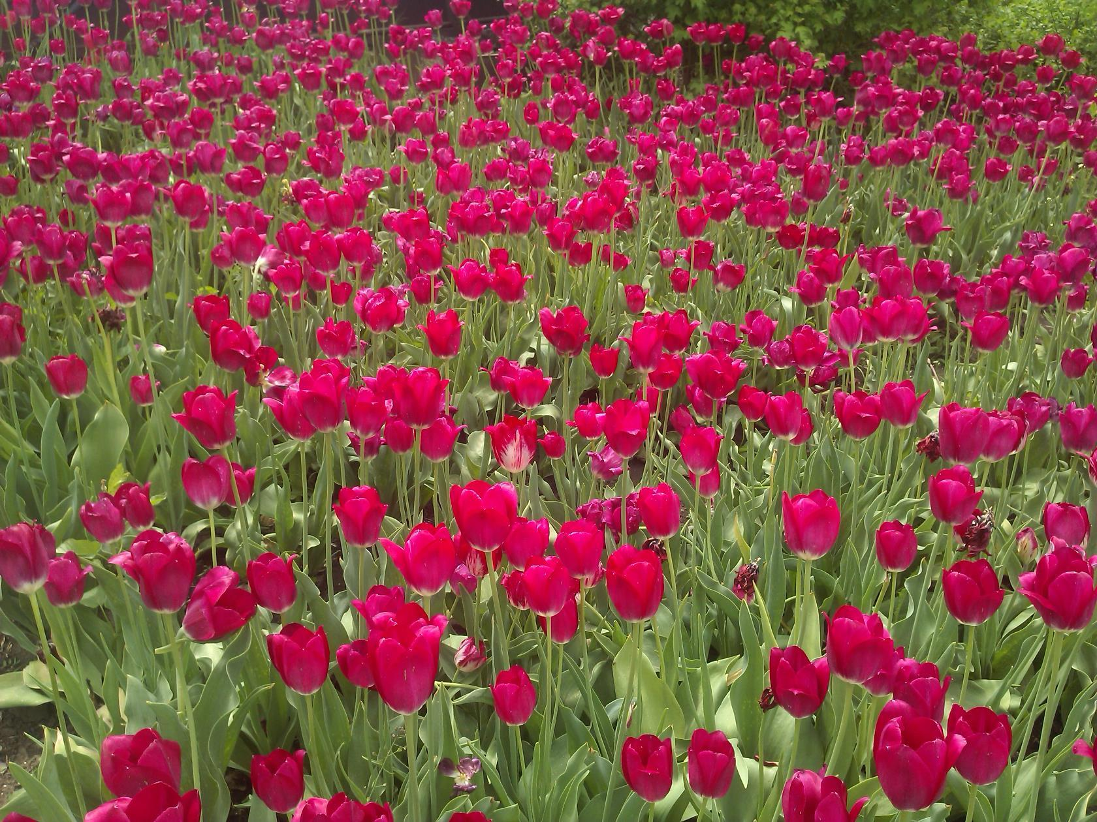

Семья Казанник одна из первых в посёлке вынесла клумбы на улицу.

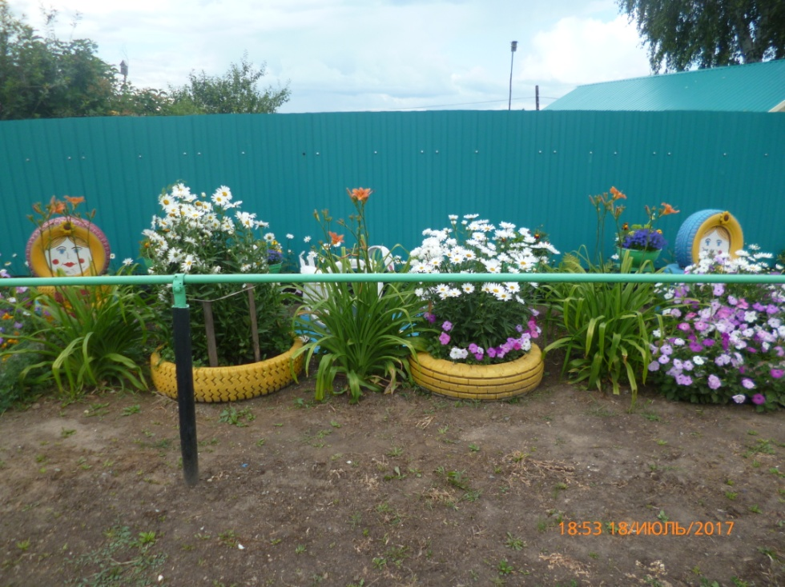

Все проезжающие по улице Ленина любуются её цветами.

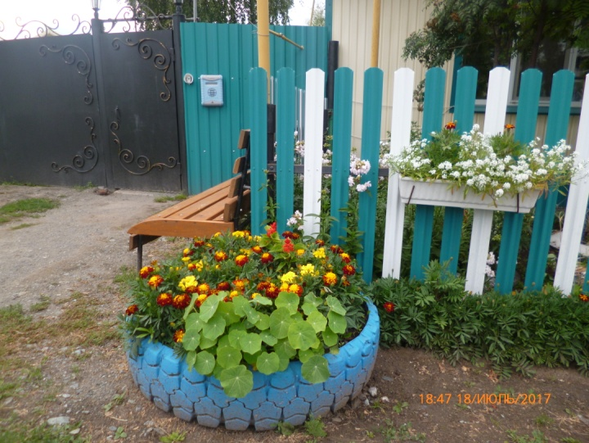Я знаю, что резина, пластиковые бутылки долгие годы не расщепляются в природе. Но и они могут принести пользу и порадовать глаз односельчан, как это сделали Вера Викторовна.

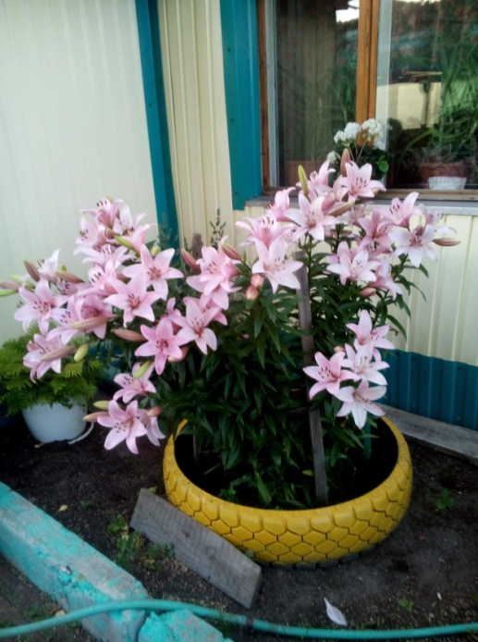

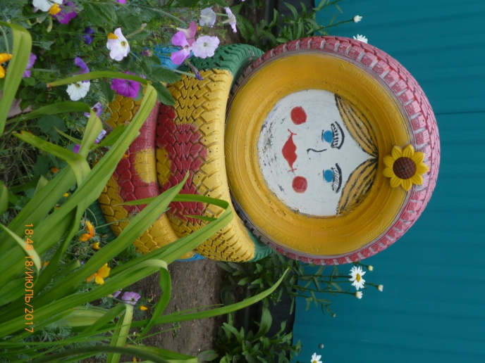

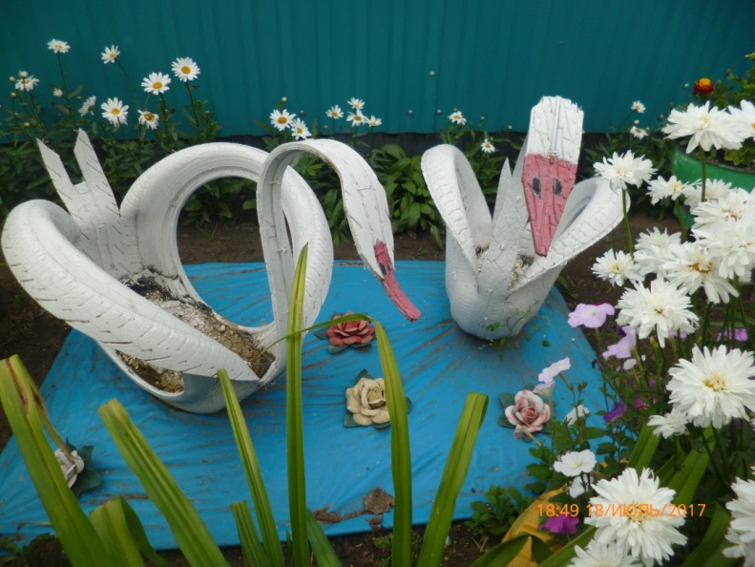

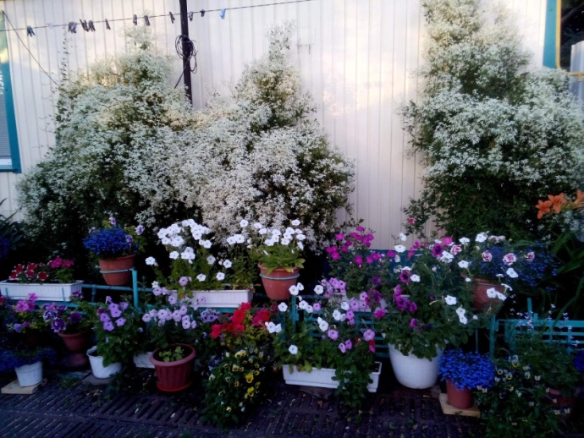

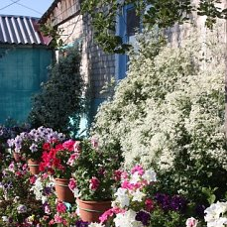

Усадьба супругов Казанник не раз получала звание образцовой, когда я видел, как им вручали почётные грамоты и памятные подарки, я испытывал гордость, ведь эти люди учили меня в школе, они

**настоящие хозяева земли**.

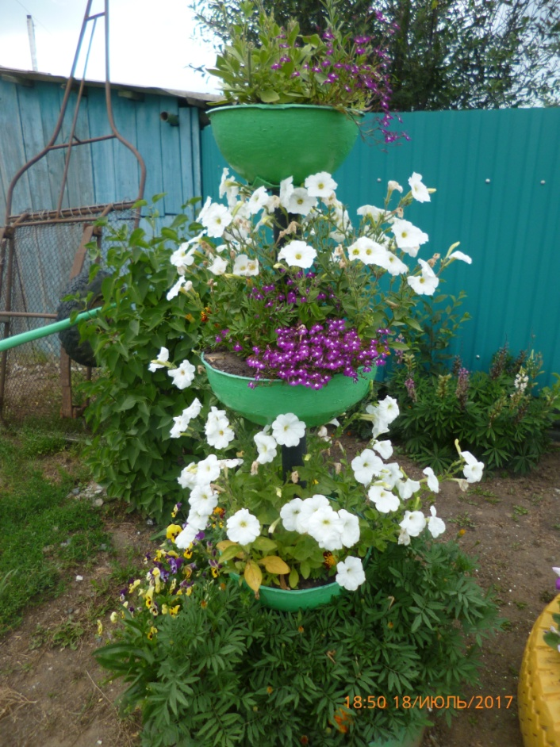

Какая красота! У Вас золотые руки и сердце!!!!!!

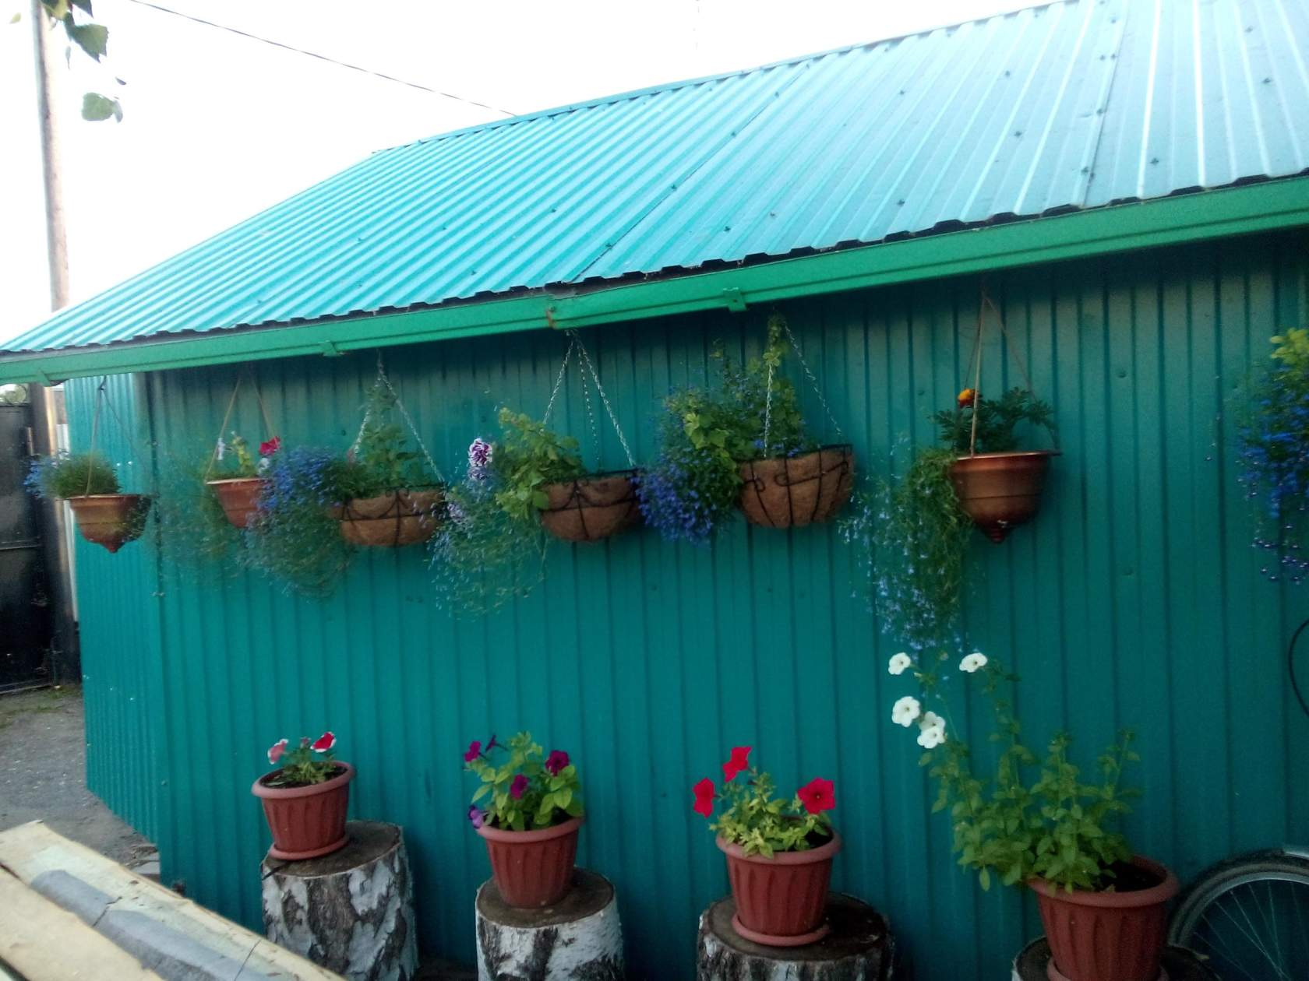

«Мне хочется Вам подарить цветы!

Цветы из нежности, в душе рождённой...

И хочется, где бы ни бывали Вы,

Оберегать молитвой утаённой...

Чтоб сердце ваше радовалось счастью...

Чтоб каждый день лишь радость приносил...»

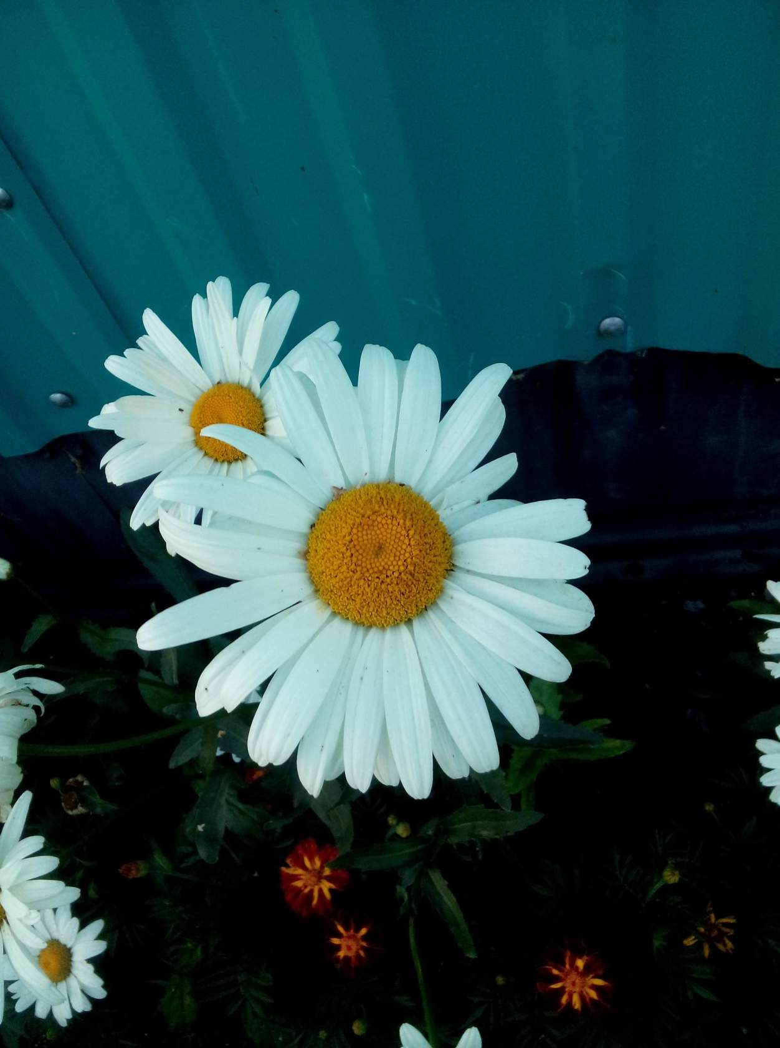

Обняла ромашка  
Белую ромашку,  
И стоят в обнимку -  
Сердце нараспашку!

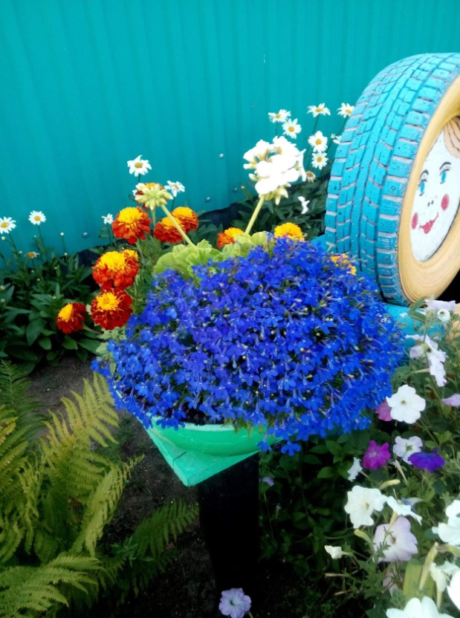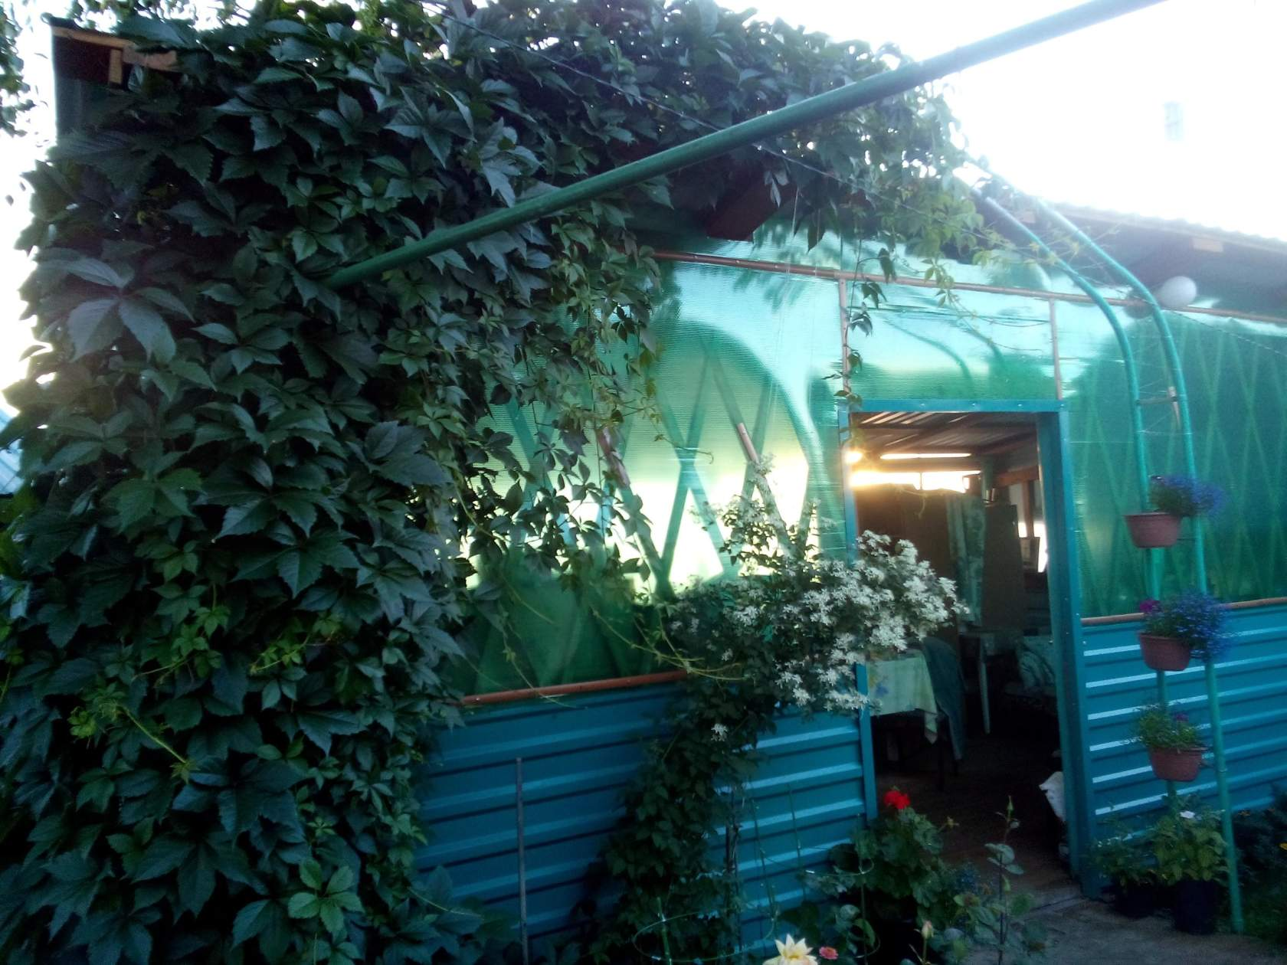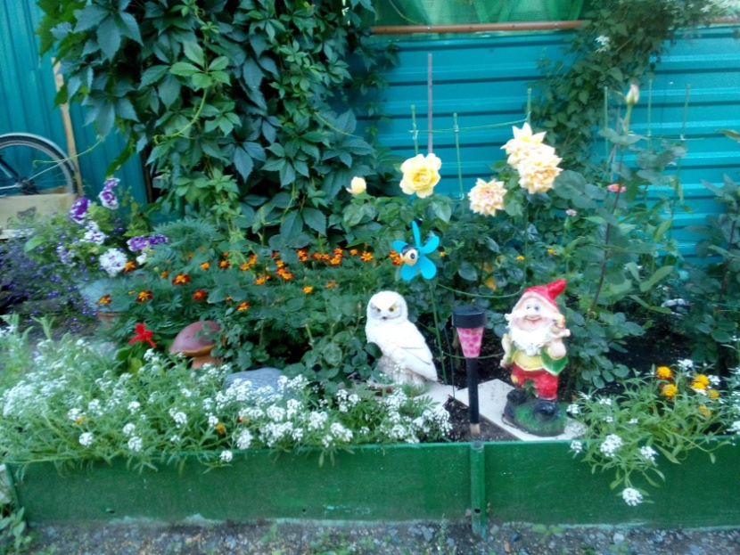Я очень люблю свой край, своё село! Если бы все жители ценили красоту, берегли природу и вложили свой труд на благо других людей, то наша земля стала на много красивее и чище.